**3 ЛОГИЧЕСКОЕ МОДЕЛИРОВАНИЕ**

В качестве инструмента моделирования данных используется AllFusion ERwin Data Modeler. В качестве инструмента моделирования макетов экранных форм Adobe Photoshop. В качестве инструмента моделирования диаграмм вариантов используется Microsoft Visio.

**3.1 Построение логической модели данных**

На рисунке 3.1 представлена логическая модель пользователя.

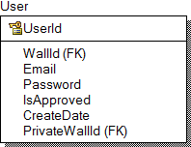

Рисунок 3.1 – Логическая модель пользователя

На рисунке 3.2 представлена логическая модель профиля.



Рисунок 3.2 – Логическая модель профиля

На рисунке 3.3 представлена логическая модель ролей.



Рисунок 3.3 – Логическая модель ролей

На рисунке 3.4 представлена логическая модель сущности связывающей пользователя с его ролями.



Рисунок 3.4 – Логическая модель сущности связывающей пользователя с его ролями

На рисунке 3.5 представлена логическая модель изображений.



Рисунок 3.5 – Логическая модель изображений

На рисунке 3.6 представлена логическая модель стены.

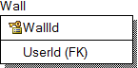

Рисунок 3.6 – Логическая модель стены

На рисунке 3.7 представлена логическая модель сообщений на стене.



Рисунок 3.7 – Логическая модель сообщений на стене

На рисунке 3.8 представлена логическая модель комментариев к сообщениям.



Рисунок 3.8 – Логическая модель комментариев к сообщениям

На рисунке 3.9 представлена логическая модель диалогов.



Рисунок 3.9 – Логическая модель диалогов

На рисунке 3.10 представлена логическая модель сущности связывающая пользователей и диалоги.



Рисунок 3.10 – Логическая модель сущности связывающая пользователей и диалоги

На рисунке 3.11 представлена логическая модель сообщений.



Рисунок 3.11 – Логическая модель сообщений

На рисунке 3.12 представлена логическая модель темы.



Рисунок 3.12 – Логическая модель темы

На рисунке 3.13 представлена логическая модель вопроса.



Рисунок 3.13 – Логическая модель вопроса

На рисунке 3.14 представлена логическая модель ответа.



Рисунок 3.14 – Логическая модель ответа

На рисунке 3.15 представлена логическая модель неправильного ответа.



Рисунок 3.15 – Логическая модель неправильного ответа

На рисунке 3.16 представлена логическая модель теста.



Рисунок 3.16 – Логическая модель теста

На рисунке 3.17 представлена логическая модель сущности связывающая тесты и вопросы.



Рисунок 3.17 – Логическая модель сущности связывающая тесты и вопросы

На рисунке 3.18 представлена логическая модель результатов тестов.



Рисунок 3.18 – Логическая модель результатов тестов

На рисунке 3.19 представлена логическая модель ответов пользователей.



Рисунок 3.19 – Логическая модель ответов пользователей

**3.2 Разработка макетов экранных форм**

На рисунке 3.20 представлен внешний вид страницы регистрации.

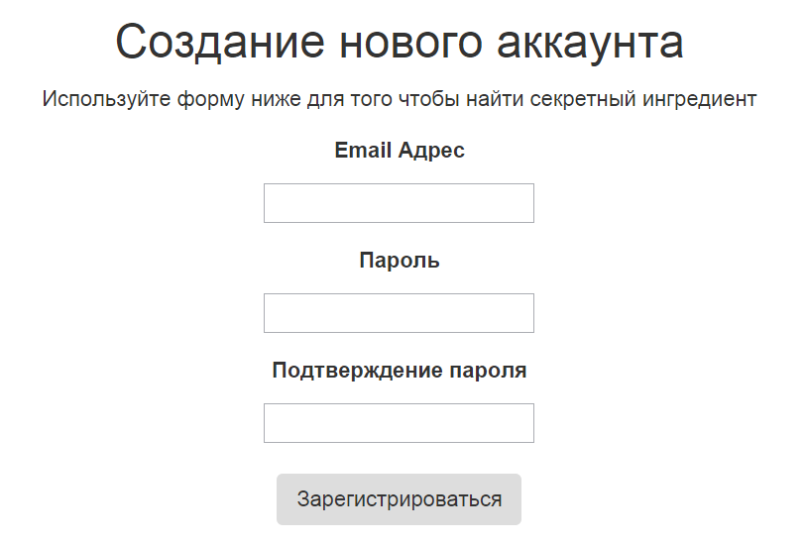

Рисунок 3.20 – Внешний вид страницы регистрации пользователя

На рисунке 3.21 представлен внешний вид страницы с сообщением об удачной регистрации.

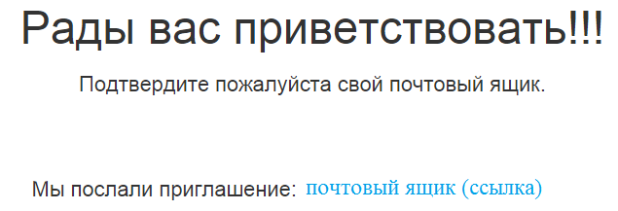

Рисунок 3.21 – Внешний вид страницы с сообщением об удачной регистрации

На рисунке 3.22 представлен внешний вид страницы аутентификации пользователя.

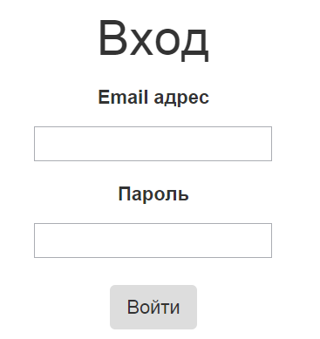

Рисунок 3.22 – Внешний вид страницы аутентификации пользователя

На рисунке 3.23 представлен внешний вид главной страницы.

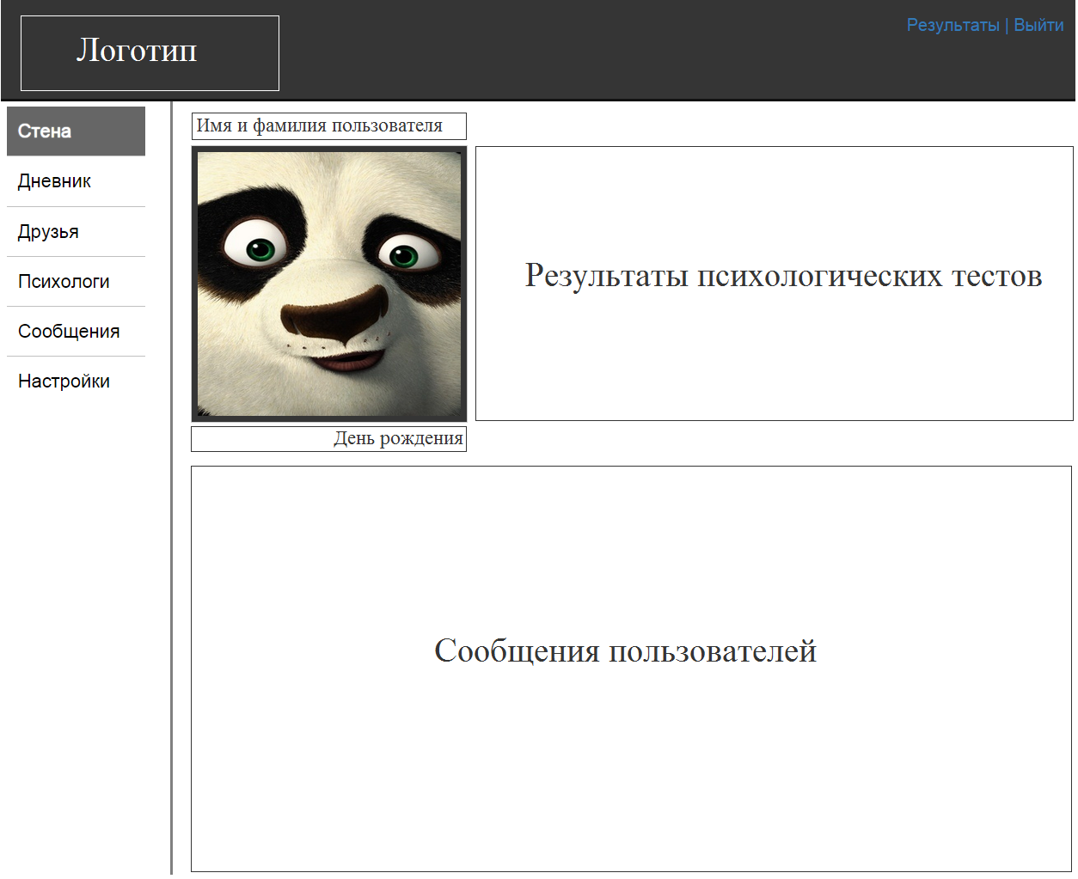

Рисунок 3.23 – Внешний вид главной страницы

На рисунке 3.24 представлен внешний вид результатов психологических тестов.

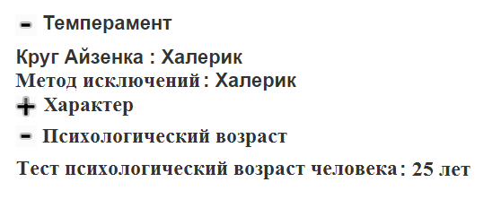

Рисунок 3.24 – Внешний вид результатов психологических тестов

На рисунке 3.25 представлен внешний вид сообщений на стене.

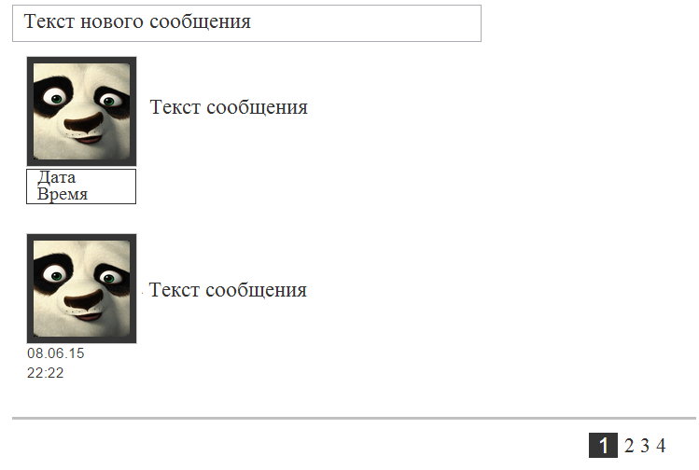

Рисунок 3.25 – Внешний вид сообщений на стене пользователя

На рисунке 3.26 представлен внешний вид сообщений в личном дневнике.

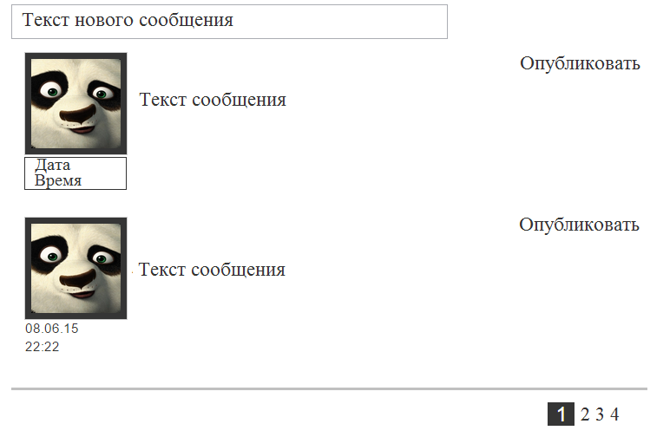

Рисунок 3.26 – Внешний вид сообщений в личном дневнике

На рисунке 3.27 представлен внешний вид страницы списка друзей пользователя. Подобным образом также отображается список психологов сайта.

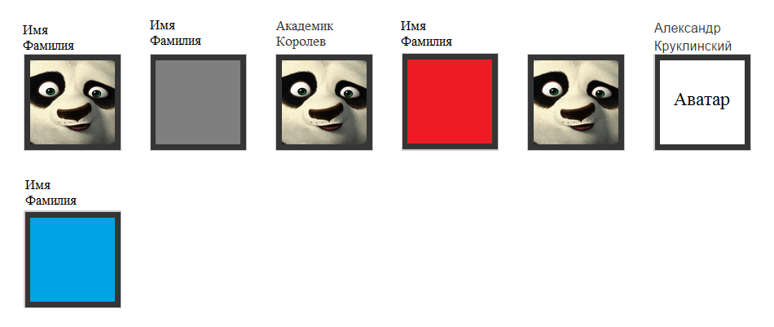

Рисунок 3.27 – Внешний вид страницы списка друзей пользователя

На рисунке 3.28 представлен внешний вид страницы личных сообщений пользователя.

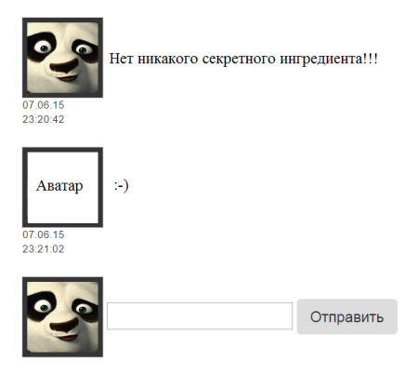

Рисунок 3.28 – Внешний вид страницы личных сообщений пользователя

На рисунке 3.29 представлен внешний вид страницы настройки профиля.

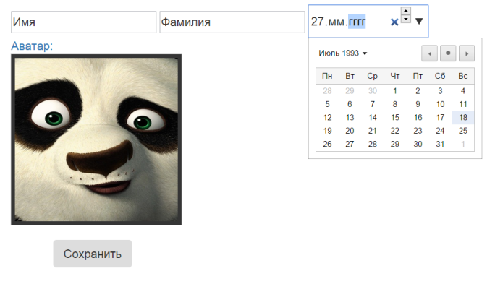

Рисунок 3.29 – Внешний вид страницы настройки профиля

На рисунке 3.30 представлен внешний вид формы для обрезания картинок.

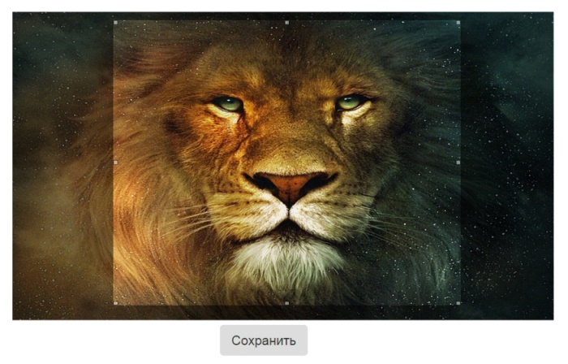

Рисунок 3.30 – Внешний вид формы для обрезания картинок

На рисунке 3.31 представлен внешний вид страницы списка доступных тестов.

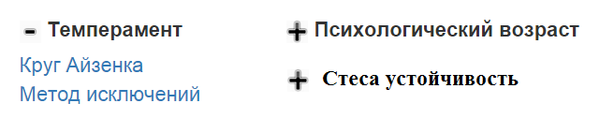

Рисунок 3.31 – Внешний вид страницы списка доступных тестов

На рисунке 3.32 представлен внешний вид страницы прохождения тестов.

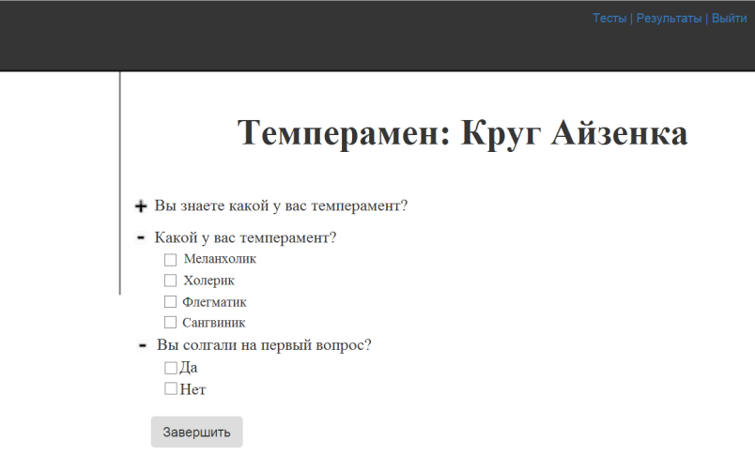

Рисунок 3.32 – Внешний вид страницы прохождения тестов

На рисунке 3.33 представлен внешний вид страницы обработки тестов психологами.

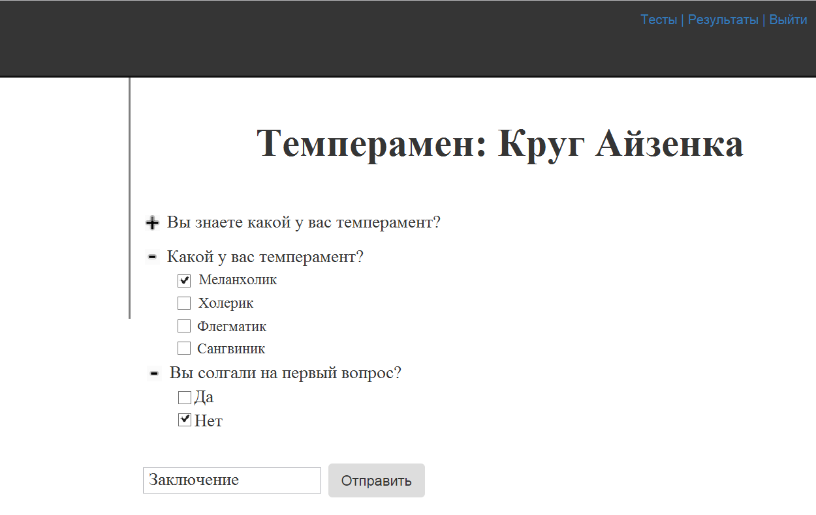

Рисунок 3.33 – Внешний вид страницы обработки тестов психологами

На рисунке 3.34 представлен внешний вид формы добавления темы тестов.

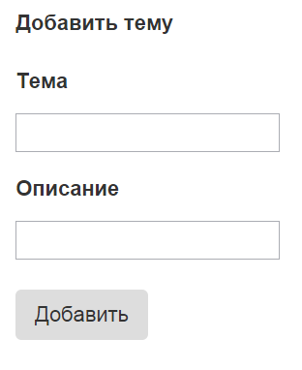

Рисунок 3.34 – Внешний вид формы добавления темы тестов

На рисунке 3.35 представлен внешний вид формы добавления тестов.

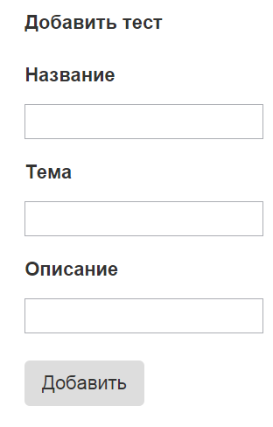

Рисунок 3.35 – Внешний вид формы добавления тестов

На рисунке 3.36 представлен внешний вид страницы редактирования тем.

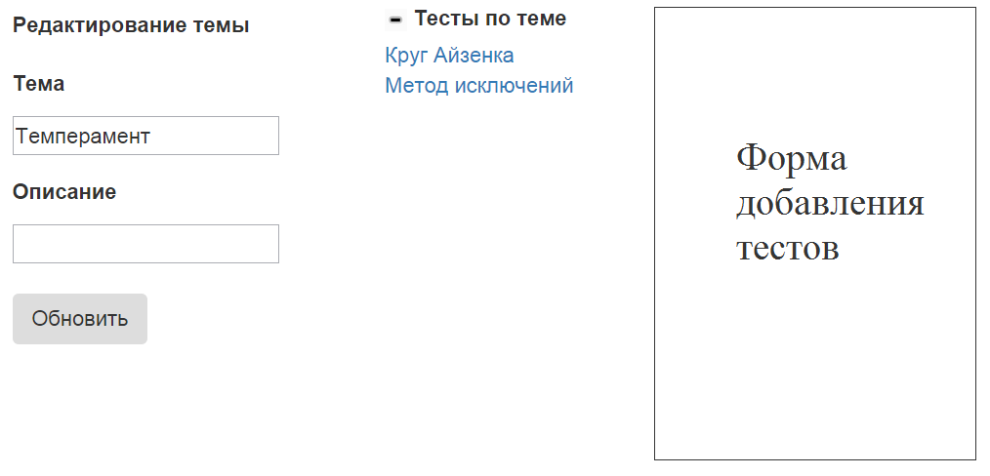

Рисунок 3.36 – Внешний вид страницы редактирования тем

На рисунке 3.37 представлен внешний вид формы добавления вопросов.

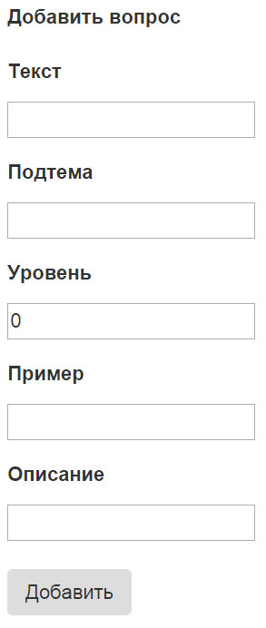

Рисунок 3.37 – Внешний вид формы добавления вопросов

На рисунке 3.38 представлен внешний вид страницы редактирования тестов.

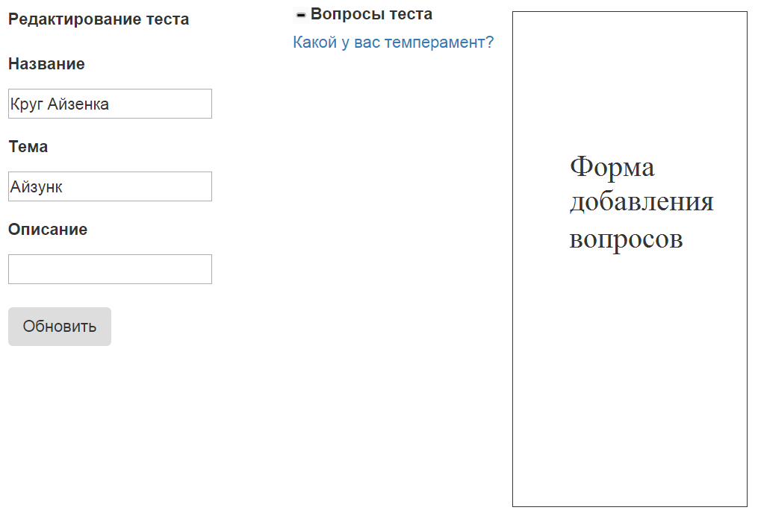

Рисунок 3.38 – Внешний вид страницы редактирования тестов

На рисунке 3.39 представлен внешний вид страницы редактирования вопросов.

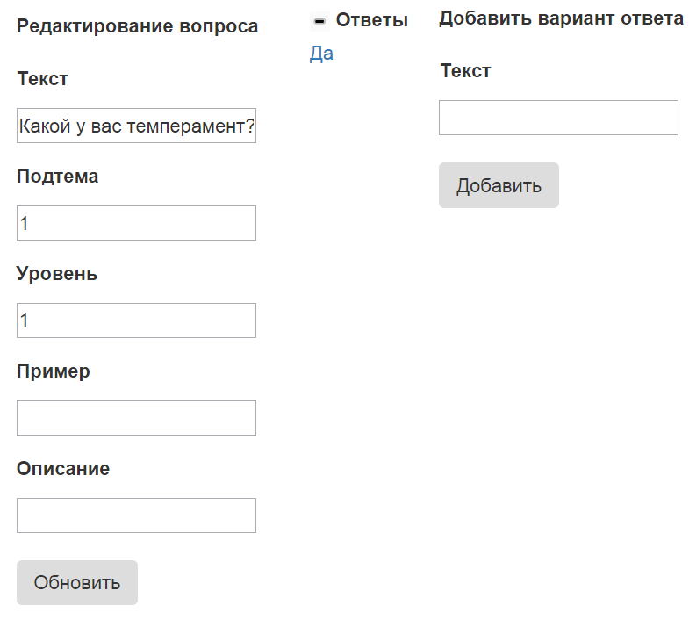

Рисунок 3.39 – Внешний вид страницы редактирования вопросов

**3.3 Построение диаграмм вариантов использования**

В соответствии с постановкой задачи проектирования веб-приложение включает в себя следующие прецеденты:

– аутентификация;

– оказание психологической поддержки;

– получение психологической поддержки;

– интерактивное общение.

Прецедент оказание психологической поддержки состоит из следующих вариантов использования:

– общение с пользователями;

– составление психологических тестов;

– редактирование психологических тестов;

– обработка результатов психологических тестов.

Прецедент получение психологической поддержки состоит из следующих вариантов использования:

– общение с психологами;

– прохождение психологических тестов;

– ведение личного дневника.

Прецедент интерактивное общение состоит из следующих вариантов использования:

– обмен личными сообщениями;

– обмен публичными сообщениями.

На рисунке 3.40 представлена диаграмма прецедентов проектируемого веб-приложения.

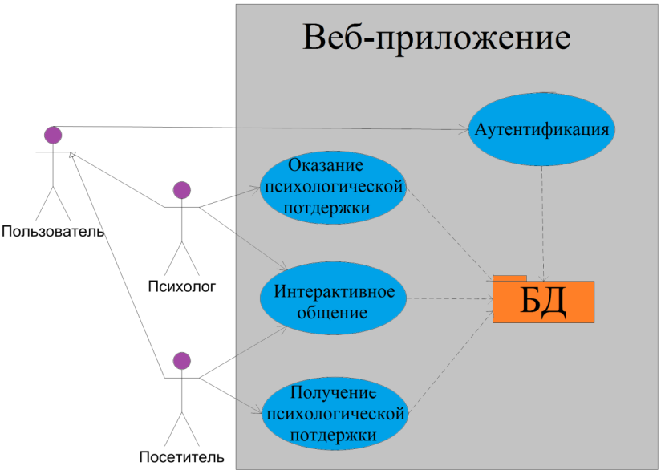

Рисунок 3.40 – Диаграмма прецедентов проектируемого веб-приложения

Декомпозиция прецедента аутентификация представлена на рисунке 3.41.

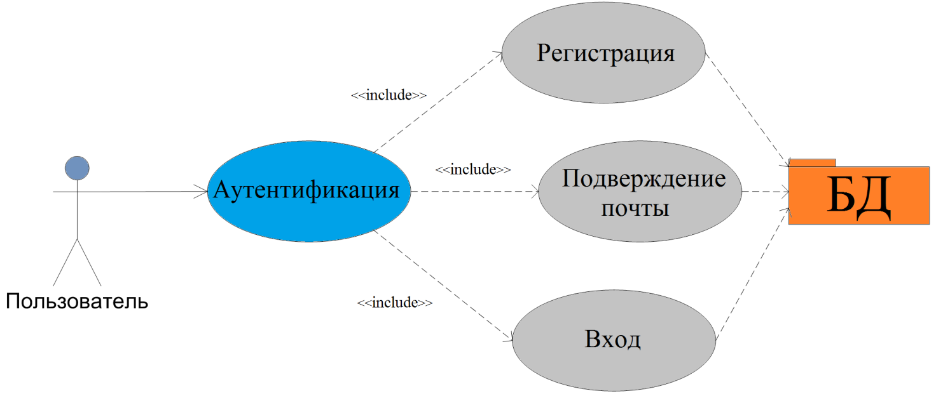

Рисунок 3.41 – Декомпозиция прецедента аутентификация

Вариант использования регистрация позволяет создать новую учетную запись. Пользователь переходит по ссылке зарегистрироваться, после чего появляется форма регистрации. Если пользователь ввел уже зарегистрированный почтовый ящик, выдается сообщение об ошибке. Если пароль меньше 6 символов выводиться сообщение об ошибке. Если пароль и его подтверждение не совпадают выводиться сообщение об ошибке. При вводе каретных данных на введенный почтовый ящик отправляется письмо подтверждения регистрации.

Вариант использования подтверждение почты позволяют завершить процесс регистрации. Пользователь переходит по ссылке указанной в письме и перенаправляется на форму входа, в письме также указан ключ активации, который передается автоматически. Если переданный ключ активации не совпадает с ключом активации учетной записи, пользователь перенаправляется на страницу регистрации. Если на почту пользователе не приходит письмо, то в течение шестидесяти минут письмо будет отправлено снова автоматически.

Вариант использования вход позволяет получить доступ к личной странице пользователя. В зависимости от роли учетной записи пользователю предоставляются те или иные возможности. Если пользователь ввел неверные учетные данные выводиться сообщение об ошибке. Если пользователь не подтвердил свой почтовый ящик, то в случаи ввода верных учетных данных вход производится, не будет. После того как пользователь произвел вход от него больше не требуется ввода учетных данных до тех пор пока пользователь сам не произведет выход.

Декомпозиция прецедента оказание психологической поддержки представлена на рисунке 3.42.

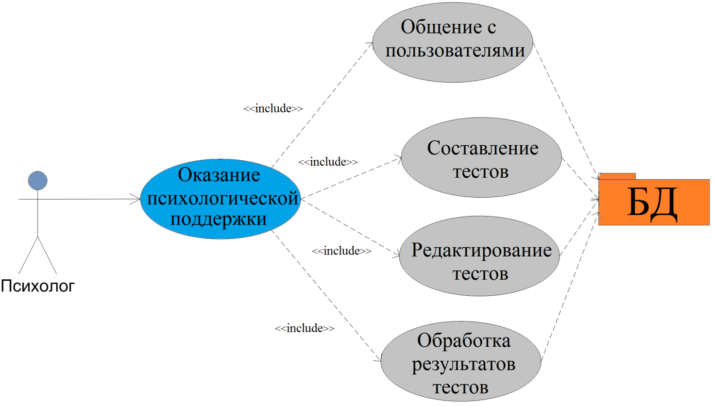

Рисунок 3.42 – Декомпозиция прецедента оказание психологической поддержки

Вариант использования общение с пользователем реализуется при помощи прецедента интерактивное общение.

Вариант использования составление тестов позволяет проектировать психологические тесты. Психолог сначала создает тему теста, после чего создает и описывает информацию о самом тесте. Далее добавляет вопросы к тестам, и варианты ответов к вопросам. Вся вводимая информация проверяется и в случаи некорректности пользователю выводится сообщение об ошибке.

Вариант использования редактирование тестов позволят психологом совершенствовать тесты. Психолог может удалять старые или добавлять новые вопросы или ответы. Психолог вправе редактировать уже существующие вопросы, а также редактировать ответы к вопросам. Вся вводимая информация также проходит процесс проверки.

Вариант использования обработка результатов позволяет психологом производить заключение о прохождении теста. Психологу выводится вся информация о вопросах теста и ответах пользователя. Психолог вводит заключение, после чего это заключение отображается на странице пользователя. Заключение может быть изменено.

Декомпозиция прецедента получения психологической поддержки представлена на рисунке 3.43.

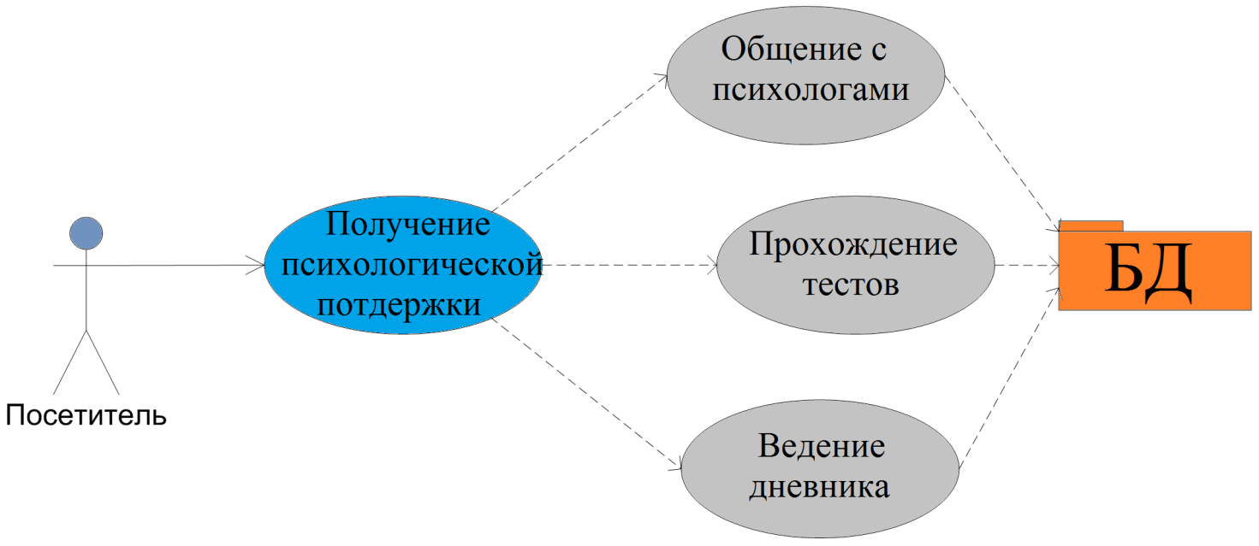

Рисунок 3.43 – Декомпозиция прецедента получения психологической поддержки

Вариант использования общение с психологом реализуется при помощи прецедента интерактивное общение.

Вариант прохождение тестов позволяет посетителям проходить тесты созданные психологами и получать от них заключение. Психолог предоставляет пользователю ссылку на необходимый тест. Посетителю предоставляется список вопросов и варианты ответов. После выполнения теста психологу автоматически посылаются ответы пользователя. После чего психолог делает заключение, которое отображается на странице пользователя. Посетитель может повторно пройти испытание, а на стене будут отображается последние результаты.

Вариант использования ведение дневника позволяет пользователям вести личный дневник. Процесс ведения дневника заключается в оставлении пользователем записей на странице дневника. Все записи в личном дневнике не видимы для других пользователей, но могут быть опубликованы.

Декомпозиция прецедента интерактивное общение представлена на рисунке 3.44.

Вариант использования оставление записей на стене позволяет пользователям добавлять сообщения на своей стене, а также публиковать записи из личного дневника. Пользователь переходит на домашнюю страницу, где отображаются все сообщения, в том числе и сообщения его друзей. Пользователь может ввести новое сообщение, а также удалить старое.

Вариант использования оставление записей на стене друзей позволяет пользователям добавлять сообщения на стену своих друзей. Процесс аналогичен процессу варианта использования оставление записей на стене.

Вариант использования личные сообщения позволяет пользователям обмениваться сообщения друг с другом. Для этого система автоматически создаёт отдельный диалог уникальный для каждой пары пользователей. Пользователи перенаправляются на страницу, где отображаются всех их сообщения. Возможность удаления или публикации личных сообщений отсутствует.

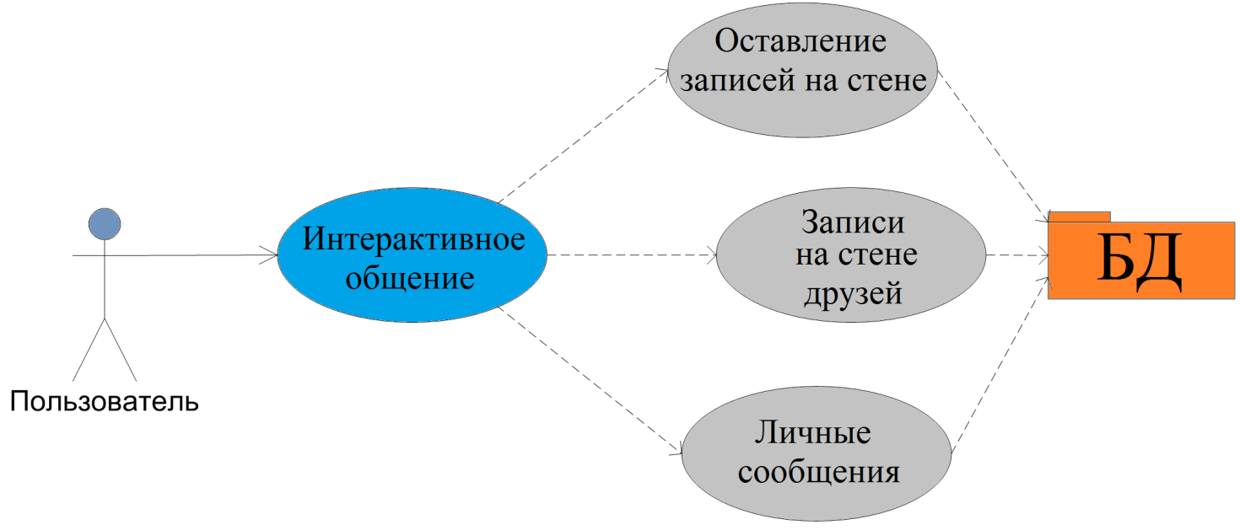

Рисунок 3.44 – Декомпозиция прецедента интерактивное общение